- 旅客(用户)使用相关场景
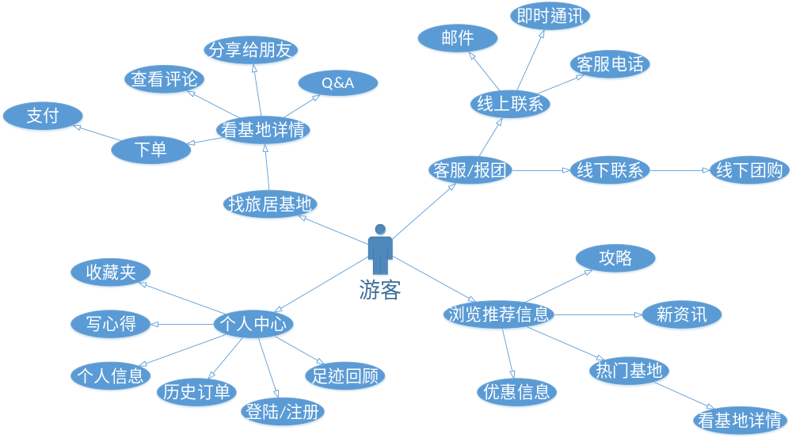用户用例1-1

1、个人中心场景
序号 | 操作 | 后续操作 | 备注
1 | 用户点击‘注册/登陆’ | 完善个人信息/跳转首页 | 用户只需通过手机号码注册，并发送验证码到用户手机
2 | 用户点击‘个人信息’ | 输入昵称、个人说明、兴趣爱好。返回个人中心
3 | 用户点击‘写心得’ | 编辑文案，上传图片。返回个人中心
4 | 用户点击‘足迹回顾’ | 显示去过的基地和发表过的心得(地图显示)。查看基地、心得(编辑)详情；返回个人中心
5 | 用户点击‘历史订单’ | 显示订单记录。查看订单详细、搜索订单、未消费订单可操作退订；返回个人中心
6 | 用户点击‘收藏夹’ | 显示用户曾经收藏的‘基地’‘心得’‘文章资讯’

- 用户查找旅居基地场景
序号 | 操作 | 后续操作 | 备注
1 | 用户多条件组合搜索旅居基地 | 查看旅居基地详情
2 | 查看旅居基地详情 | 下单、查看评论、咨询客服、分享和查看某时期入驻人员的兴趣汇总、收藏；返回首页
3 | 订单支付 | 积分支付

3、用户浏览平台推荐信息场景
序号 | 操作 | 后续操作 | 备注
1 | 用户查阅推荐的攻略信息 | 点击查看攻略详细，评论点赞，收藏、分享；返回首页
2 | 用户点击广告信息 | 查看信息，分享信息
3 | 用户查阅新资讯 | 查看信息，收藏信息，分享信息
4 | 用户查看推荐的旅居基地 | 查看旅居基地，收藏

4、用户查找客服/报团场景
序号 | 操作 | 后续操作 | 备注
1 | 线上联系客服 | 即时对话，(邮件通知)
2 | 团购 | 查看近期将出团信息、预定团购名额、查看报团情况(人数，报团人爱好统计)，查看附近的婉约管家的地址和电话，收藏团购信息

- 婉约地区管家旅居业务使用场景
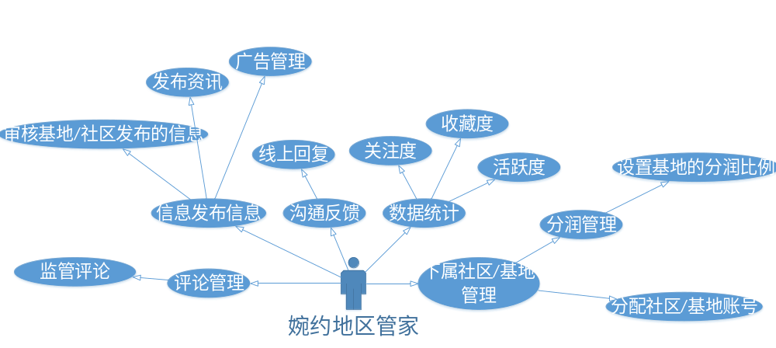

1、下属社区/基地旅居业务场景
序号 | 操作 | 后续操作 | 备注
1 | 新旅居基地入驻 | 创建旅居基地账号，选择所属社区，设置密码；分润管理
2 | 新社区账号资源分配 | 创建社区管家账号和密码
3 | 基地分润管理 | 设置基地分润比例；查看基地详情

2、信息发布管理业务场景
序号 | 操作 | 后续操作 | 备注
1 | 发布资讯 | 资讯类型(旅居、公益、政策、美文)，编辑内容、添加图片等
2 | 审核发布信息 | 审核社区、基地发布的信息

3、评论管理业务场景
序号 | 操作 | 后续操作 | 备注
1 | 评论管理 | 查看下属旅居基地所有评论、删除违规评论、恢复评论、禁止某基地的评论功能等
4、反馈沟通业务场景
序号 | 操作 | 后续操作 | 备注
1 | 线上沟通 | 人员点对点对话

5、数据统计业务场景
序号 | 操作 | 后续操作 | 备注
1 | 关注度统计 | 关注最多的基地等
2 | 收藏度统计 | 用户收藏最多的信息等
3 | 活跃度统计 | 时间段内去向人数统计

- 婉约社区管家与基地管家旅居业务使用场景

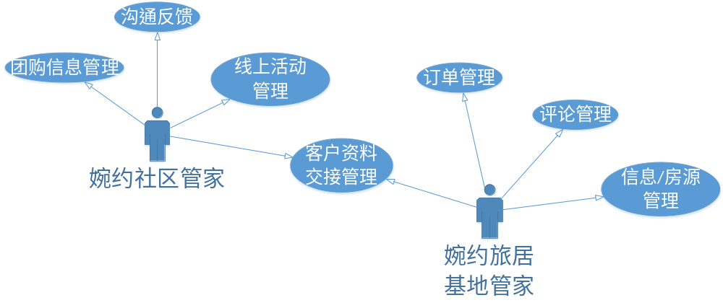
1、团购信息管理业务场景 (婉约社区管家)
序号 | 操作 | 后续操作 | 备注
1 | 发布团购信息 | 编辑发布团购信息
2 | 团购客户信息录入 | 为前来团购的客户录入信息；满员提醒
3 | 移交资料(出团)

2、线上活动管理业务场景 (婉约社区管家)
序号 | 操作 | 后续操作 | 备注
1 | 显示已成功出团信息 | 过程管理，如添加活动，给团友发通知，发起抽奖活动

3、沟通反馈业务场景 (婉约社区管家)
序号 | 操作 | 后续操作 | 备注
1 | 线上沟通 | 人员点对点对话

4、团购客户资料交接业务场景
序号 | 操作 | 后续操作 | 备注
1 | 整理团购人员信息 | 人员备注，出团备注，移交
2 | 接收出团人员信息 | 点击接收，已阅备注，添加反馈信息， | 接收后，该团信息在“线上活动管理”中出现
3 | 显示满员未出团，未接收，已接收，接收记录 | 只有未接收可以操作(基地)  现有未出团可操作(社区)

5、订单管理业务场景
序号 | 操作 | 后续操作 | 备注
1 | 接收订单 | 接收预定
2 | 退订请求 | 接收或其他操作
3 | 统计 | 图表展示

6、评论管理业务场景
序号 | 操作 | 后续操作 | 备注
1 | 评论管理 | 评论申诉：请求删除某评论，请求恢复某评论
2 | 浏览评论

7、基地、房源信息管理业务场景
序号 | 操作 | 后续操作 | 备注
1 | 编辑发布基地基本信息 | 文案编辑、上传图片
2 | 编辑房源 | 户型、价格、数量

